**2017年北大医学论坛-神经科学分论坛（主题：孤独症及神经发育相关疾病）**

**会议通知（第一轮）**

**2017 Peking University Health Science Conferences-- Neuroscience Symposium**

**Conference theme: Autism and Neurodevelopmental Disorders**

**2017年12月19日 中国·北京**

为促进神经科学学术交流，迎接中国脑计划，2017年北大医学论坛-神经科学分论坛（主题：孤独症及神经发育相关疾病）定于2017年12月19日在北京大学医学部召开。本次研讨会以孤独症及神经发育相关疾病为主题，针对早期神经发育的基本规律及发育障碍导致的相关神经疾病（孤独症等）的发病神经机制最新研究进展进行充分研讨。

**（一）主讲嘉宾：**本次研讨会邀请到多位国内外基础与临床医学专家，代表性的有：

斯坦福大学的Thomas C. Südhof教授（2013年诺贝尔奖获得者）、美国加州大学圣地亚哥分校邹益民教授（神经生物学系主任）、北京大学周专教授、中科院遗传发育所张永清教授、首都医科大学徐志卿教授、军事医学科学院袁增强教授、北京师范大学舒友生教授、章晓辉教授、北京大学医学部王韵教授

**（二）主办单位：**北京大学神经科学研究所、北京大学麦戈文脑研究所、北京神经科学学会

**协办单位：**北京大学医学部孤独症研究中心、北京大学生命科学学院

中国神经科学学会儿童认知与脑功能障碍分会

**（三）会议时间**： 2017年12月19日  8:30-18:00

**（四）会议地点**：北京大学医学部跃进厅4层

**（五）会议组织机构：**

**主 席：**韩济生 （北京大学神经科学研究所）

副**主席**：张晨（北京大学麦戈文脑研究所）张嵘（北京大学神经科学研究所）

**组委会：**谢维 张岱 万有 王韵 于常海 张勇 贾美香 刘靖 王晓莉 郑晓瑛 王娟 伊鸣

**（六）费用**

会议注册费200元/人（包括会务费、资料费和会议期间午餐费）。请直接汇入以下账号（户名：北京神经科学学会，账号：11001028500056012411，开户行：中国建设银行北京花园路支行，支付宝账户bjsninfo@bjsn.org），请在汇款用途栏注明姓名以及2017年北大医学论坛-神经科学分论坛注册费(会费）。

**联系人：**高亚，电话 010-82805188，E-mail: [bjsninfo@bjsn.org](mailto:bjsninfo@bjsn.org)

北京大学神经科学研究所 北京大学麦戈文脑研究所 北京神经科学学会

2017.12.5

**附 会议学术安排（2017年12月19日）**

|  |  |  |  |
| --- | --- | --- | --- |
| 时间 | 主题 | 内容 | 主持人 |
| 8:30-8:50 | 开幕式 | 医学部詹启敏主任  大会主席韩济生院士致辞 | Chen Zhang  (张晨) |
| 8:50-9:50 | Thomas C. Südhof | Towards a molecular deconvolution of synapses: The role of neurexins |
| 9:50-10:30 | Yimin Zou  (邹益民) | Cell Polarity Signaling Components in Glutamatergic Synapse Development, Function and Dysfunction |
| 10:30-10:40 | Tea Break | | |
| 10:40-11:10 | Yongqing Zhang  (张永清) | Modeling SHANK3-associated autism in fruitflies and non-human primates | Dai Zhang  (张岱) |
| 11:10-11:40 | Zhuan Zhou  (周专) | Synaptotagmin-11: a critical mediator of parkin-linked Parkinson's disease |
| 11:40-12:10 | Yousheng Shu  (舒友生) | Self-synapses promote burst firing and coincidence detection in cortical pyramidal neurons |
| 12:10-13:50 | Lunch | | |
| 14:00-14:30 | Zhiqing Xu  (徐志卿) | Novel therapeutic targets for treatment of depression: Neuropeptide galanin and its receptors | Albert Yu  (于常海) |
| 15:00-15:30 | Zengqiang Yuan (袁增强) | Calhm2 governs astrocytic ATP releasing in the development of depression-like behaviors and cognitive defect |
| 15:30-16:00 | Xiaohui Zhang (章晓辉) | Distinct inhibitory circuit underlying the Mecp2 regulation on cortical plasticity |
| 16:00-16:30 | Yun Wang  (王韵) | Posttranscriptional modification of oxytocin receptor by protein kinase D1 regulates social behaviors |
| 16:30-16:40 | Tea Break | | |
| 16:40-17:00 | Haitao Wu  (吴海涛) | HMGA2 deficiency in cortex induces autism-like behavior in mice | Ming Yi  (伊鸣) |
| 17:00-17:20 | Yong Zhang  (张勇) | Imaging of signaling activities using single-fluorophore biosensors in vivo |
| 17:20-17:40 | Rong Zhang  (张嵘) | Oxytocin and Vasopressin: Therapeutic Targets for Autism and Potential Mechanisms of Action |
| 17:40-18:00 | Jun Li  (李俊) | The Role of Auts2 in Postnatal Dentate Gyrus Development and Social Behavior |

主讲嘉宾介绍

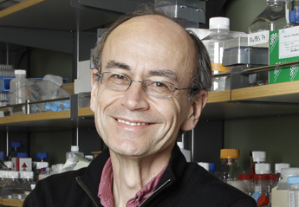Dr. Thomas Südhof is the Avram Goldstein Professor in the School of Medicine at Stanford University School of Medicine. Dr. Südhof won numerous prestigious awards including Nobel Prize in Physiology or Medicine (2013), Albert Lasker Award (2013) and Kavli Prize (2010). Dr. Südhof is interested in how synapses form and function in the developing and adult brain. His work focuses on the role of synaptic cell-adhesion molecules in establishing synapses and shaping their properties, on pre- and postsynaptic mechanisms of membrane traffic, and on impairments in synapse formation and synaptic function in neuropsychiatric and neurodegenerative disorders. To address these questions, Südhof's laboratory employs a spectrum of approaches ranging from biophysical studies and physiological and behavioral investigations of mutant mice to analyses of human neurons.

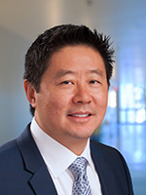Dr. Yimin Zou is the Professor and Chair, Section of Neurobiology, University of California, San Diego. Dr. Yimin is interested in the guidance cues that provide directional information for axon wiring and identified the Wnt family proteins as key guidance molecules along the major axes of the central nervous system for axon pathfinding and topographic mapping. His lab is currently studying how these guidance cues are laid out in concentration gradients and how axonal growth cones recognize and respond to these gradients. His recent finding suggests that planar cell polarity signaling components play essential roles in glutamatergic synapse formation. This opens up new opportunities to study synaptogenesis and plasticity, fundamental to understanding neural circuit function.

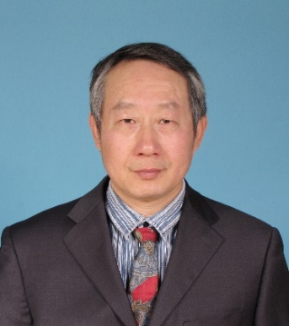周专，北京大学分子医学研究所教授，博士生导师。国家杰出青年科学基金获得者，中科院“百人计划”入选者。1984年获同济大学电子仪器与测量技术专业学士学位；1990年获华中科技大学生物医学工程博士学位；1990-1993德国马普生物物理化学研究所Erwin Neher（1991年诺贝尔奖得主）实验室博士后；1993-1995年美国华盛顿大学生理和医学系讲师；1995-1997美国芝加哥Loyola大学生理系研究助理教授；1993-2000华中科技大学生物物理与化学研究所所长、教授；1997-1999中国科技大学神经与生物物理系常务副主任、教授；1999-2004上海中国科学院神经科学研究所研究员、实验室主任。2005起任北京大学分子医学研究所教授、高级研究员。担任中国生物物理学会副理事长，兼神经生物物理专业委员会主任，担任《Journal of Physiology-London》编委, 《Cell Calcium》编委，《NeuroMolecular Medicine》编委，《Acta Biophysica Sinica》编委，《Synapse》编委，《生理学报》编委，《生物物理学报》编委，国际嗜铬细胞生物学理事会执委（2006-）；美国生物理学会会员，美国神经科学会会员。主要的研究方向包括分泌的分子和细胞机制，以及多巴胺分泌生理-病理学，包括兴奋剂（尼古丁）、精神病药物、麻醉品、毒品（可卡因、冰毒、吗啡、K粉）以及神经退行性疾病的多巴胺信号机制。使用膜片钳、膜电容、微碳纤电极以及共聚焦、多光子荧光显微成像在活体（in vivo）、组织（brain slices）、单细胞水平实时、原位检测（量子化）神经递质、激素(特别是儿茶酚胺类)分泌信号，应用生物化学、分子生物学、免疫组织化学、光遗传学、超分辨成像等研究分泌和胞吞的分子机制，最后应用神经行为学实验验证分泌信号与动物行为的关联性。

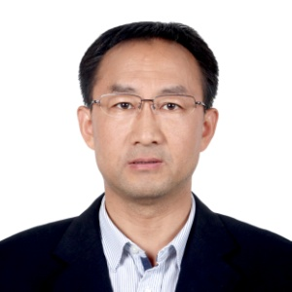张永清，博士，中国科学院遗传与发育生物学研究所研究员，中科院前沿科学与教育局副局长。1991年于中国农业大学获博士学位。1992－1994年，在中国科学院微生物研究所作博士后。1995－2004年先后在荷兰瓦格宁根大学，英国剑桥大学，美国尤他大学和范德比尔特大学作博士后和访问学者。2004年入选中国科学院“百人计划”。2005年获国家杰出青年科学基金。2012年获批政府特殊津贴专家。科技部973首席。张永清博士以传统的模式动物果蝇和猕猴为实验材料，致力于研究神经突触的发育和功能调控，以及相关疾病特别是智力低下和自闭症的分子细胞机制，发现和鉴定了多个基因在神经突触的新功能和突触发育的新机制。其研究成果实质性地加深了我们对神经突触的分子调控机制的认识，并为智力低下和自闭症等神经发育疾病的发病机理以及治疗药物的筛选提供了新的思路和靶点。共计在包括Cell和PNAS等国际主流杂志上发表论文40多篇。张永清博士是多个国际主流期刊的特邀审稿人，发起和组织了亚太果蝇研究会议，亚太果蝇神经生物学会议。中国神经科学学会第四、五届理事，神经发育、衰老与再生分会副理事长。Journal of Genetics and Genomics副主编，遗传杂志主编。

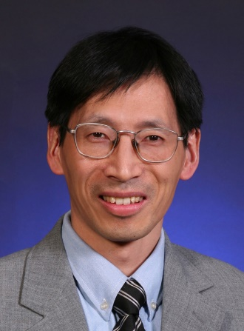徐志卿博士，教授，博士生导师。现任首都医科大学神经生物学系副主任，北京脑重大疾病重点实验室（国家重点实验室培育基地）常务副主任；瑞典卡罗林斯卡医学院资深研究员。1997年获瑞典卡罗林斯卡医学院博士学位，2001年起在瑞典卡罗林斯卡医学院任研究员，2008年被作为首都医科大学国家重点学科神经生物学学科带头人引进，2009年入选为北京市首届海聚海外高层次人才和北京市特聘专家，并荣获北京市高校高层次人才称号。兼任中国神经科学会理事，中国神经科学会应激神经生物学分会主委；北京神经科学学会副理事长。多年来主要从事脑重大疾病的神经递质及受体机制研究，特别是神经肽及其受体对单胺能上行投射系统的调控机制及其在抑郁症发病机理和诊治过程中的作用。此外，也对神经肽及其受体在癫痫及阿尔茨海默病发病和治疗过程中的作用机制以及G蛋白偶联受体转运机制进行了探讨。已在PNAS等重要国际学术杂志上发表SCI论文90篇(总引用超过4500次, H因子＝36)。曾主持瑞典国家科学基金会（VR）等多项课题，并参与了欧共体第六框架联合研究项目NEWMOOD(抑郁症治疗)的研究。回国后已主持国家重点基础研究计划项目973（子课题组长）、国家自然科学基金项目、北京自然科学基金重点项目等课题项目。

****Dr. Yousheng Shu received his Ph.D. degree in Neurobiology in 1999 at Shanghai Brain Research Institute, Chinese Academy of Sciences. From 1999 to 2006, he worked as a postdoctoral associate and then a research scientist in the Department of Anesthesiology and Department of Neurobiology at Yale University. In 2006, he returned and became a faculty member (principle investigator) at the Institute of Neuroscience, Chinese Academy of Sciences. In 2013, he moved to Beijing Normal University and worked as a professor in the field of neurobiology and systems neuroscience. His research mainly focuses on mechanisms that determine the excitability of individual neurons and their networks. In addition, he is also interested in changes in channel property, synaptic function and network activity in diseased brain, seeking for effective treatment for brain disorders.

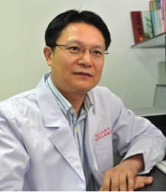

Zengqiang Yuan, PhD. He graduated with his bachelor degree from Qingdao University Medical College in 1995 and his master degree from PLA postdoctoral College in 1998. From 1998-2003, he completed the PhD study in the University of South Florida and then he continued his postdoctoral training in the Department of Pathology at Harvard Medical Scholl from 2003-2007. In 2007, he joined the Institute of Biophysics, Chinese Academy of Sciences as a principal investigator in the Key Laboratory of Brain and Cognitive Sciences. In 2016, he moved to the Institute of Basic Medical Sciences in Beijing and currently is a professor the Brain Science Center of Chinese Academy of Military Medical Sciences. Yuan laboratory has been working on the molecular mechanism underlying the neurodegenerative diseases and cerebral vascular diseases by utilizing molecular biochemistrical and neurobiological techniques, with the implication of therapeutic avenue for the neurological diseases. He published up to 60 papers in the peer-reviewed journals, including CELL, SCIENCE, NEURON, MOLECULAR PSYCHATRY, ELIFE, PNAS, EMBO REPORT, CELL DEATH AND DIFFERENTIATION, JOURNAL OF NEUROSCIENCE, with the supports from MOST, NSFC and local foundations.

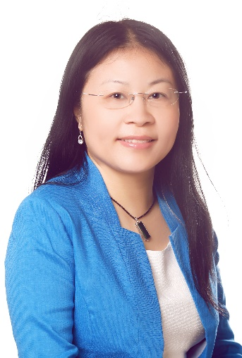王韵博士，北京大学教授，神经生物学 教育部长江特聘教授，国家杰出青年基金获得者，北京大学医学部基础医学院副院长，北京大学神经科学研究所副所长，中国生理学会副理事长兼秘书长。1996年获北京医科大学（现北京大学医学部）医学博士学位；2000-2002美国国立健康研究院访问学者；1992-1993年北京医科大学生理学系助教；1993-2004年北京大学神经科学研究所，神经生物学系讲师、副教授，2004-至今，北京大学神经科学研究所，神经生物学系教授。2013年至今，北京大学麦戈文脑科学研究所PI。2001年曾获得教育部高校优秀青年教师称号及奖励基金，2009年国家杰出青年基金获得者，2010年获全国优秀科学科技工作者荣誉称号，2011年获张香桐神经科学青年科学家奖及北京市“教育先锋”先进个人，2012年获北京大学十佳教师称号，2013年获北京市高等教育教学名师奖，2017年获得中国女医师协会五洲女子科技奖。长期致力于痛及痛觉调制信号通路研究，近年来开展了神经系统发育，损伤及修复及其与痛觉产生相互关系等研究领域。作为课题负责人先后获得了国家自然科学重点，杰出青年，国际重大合作项目，面上基金及科技部“973”项目等20余项基金资助。共发表SCI 论文57篇，系列文章刊登在Nature Communication, Cell Reports, The Journal of Neuroscience和Science Signaling等期刊，获中国发明专利4项。

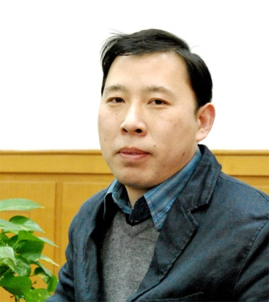Dr. Xiaohui Zhang is a full professor in State Key Laboratory of Cognitive Neuroscience & Learning at Beijing Normal University. He received his Ph.D. degree in Neurobiology from Shanghai Institute of Physiology, Chinese Academy of Sciences (CAS) in 1999. He had his postdoctoral training in Prof. Mu-Ming Poo’s laboratory at UC San Diego and Berkeley, respectively, during 1999-2002, with support of the Long-Term Fellowship of International Human Frontier Science Program (HFSP). He joined the Institute of Neuroscience (ION), CAS, in 2003, with the elite awards of the CAS Hundred Talents Program (China) and the HFSP Career Development Award. During 2003-2013, he had worked as an Associate Investigator and then a Principal Investigator at the ION. His lab research in focused on elucidating hippocampal/ cortical circuit mechanisms that underlie learning and early experience-induced brain plasticity as well as synaptic pathologies of neural developmental disease Rett syndrome. He was recipients of the Chinese SfN−HT Chang Young Neuroscientist Award (2017), the MIT Greater China for Innovation Fund (2015) and the Sanofi-Aventis Young Faculty Award (2010).

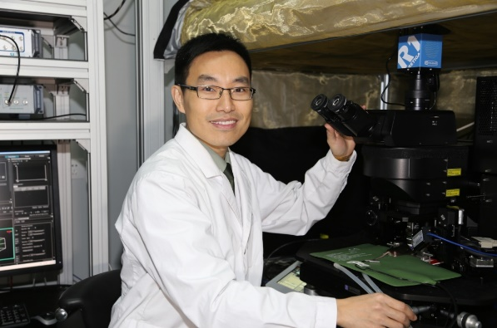吴海涛博士，军事医学科学院基础医学研究所神经生物学研究室主任、研究员。国家“优秀青年”基金获得者（2015）。主要研究方向为神经发育与脑认知功能障碍。近年来的主要研究工作包括：（1）神经肌肉接头突触发育及生理功能调控机制；（2）大脑发育与认知功能障碍的分子基础及干预措施。在Neuron、PNAS、Development、eLife、J Neurosci、FASEB J.等国际权威杂志上发表研究论文或特邀综述30余篇，总引用率700余次，总影响因子170余分。相关研究成果和综述分别被《Molecular Biology of the Cell》(6th Edition)和《Principles of Neural Science》(5th Edition)两本专著收录。参编英文专著《Methods in Mol Biol.》一部，参编译著三部。先后4次应邀在国际学术会议上做大会报告。担任Neural Regeneraton Res杂志编委以及J. Neurosci.和Neurosci Letters等多部学术刊物审稿人。目前担任中国神经科学学会神经发育与再生分会委员、中国神经科学学会儿童认知与脑功能障碍分会委员、全军神经生物学专业委员会委员、北京市神经科学学会青年委员会副主任委员。入选国家优青、北京市科技新星、总后科技新星等，享受军队岗位人才津贴。

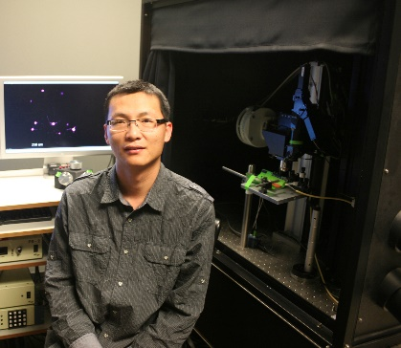张 勇，博士。2008年在约翰霍普金斯大学医学院获博士学位，2008到2016年在约翰霍普金斯大学医学院先后做博士后（导师：Richard Huganir）和助理研究员。2016年至今任北京大学神经科学研究所／北京大学McGovern脑研究所特聘研究员。先后在Nature Neuroscience，Nature Cell Biology，Cell Reports等杂志发表系列论文。曾获霍普金斯大学杰出青年科学家奖、国家优秀自费留学生奖学金。实验室主要研究方向是阐述突触可塑性以及学习和记忆的分子机制。具体运用双光子活体成像技术研究神经元表面AMPA受体动态，神经元活性以及神经元内各种信号通路的活性对动物行为以及学习和记忆的影响。

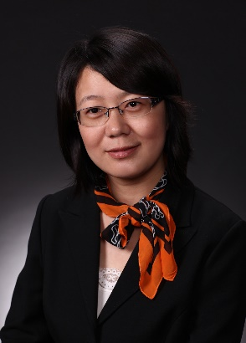张嵘 北京大学神经科学研究所，副教授，北京神经科学学会秘书长，北京大学医学部孤独症研究中心 副主任。毕业于复旦大学上海医学院医学神经生物学国家重点实验室，获博士学位。研究方向针刺转化医学，以及孤独症的发病与治疗机制。采用多中心，随机对照双盲试验验证针刺相关技术在不孕不育症，孤独症等疾病中的疗效与安全性，发布专家共识并研发与产业化相关产品。从孤独症发病的生物环境角度探索易感因素以及母子之间的潜在联系；对孤独症儿童社会交往行为分型提出新的鉴别方法，开发测评量表以及磁共振数据分析方法；采用动物模型与人体研究探索电针治疗孤独症的相关机制，从预防，诊断，治疗孤独症方面做应用及应用基础研究。主持国家自然基金，卫计委行业专项基金，国家重点研发计划等6项，以第一或者通讯作者发表SCI论文14篇，授权美国发明专利及中国实用新型专利4项，著作权1项，主编孤独症专著及教学案例。获得教育部自然科学奖一等奖，全国妇幼健康科学技术奖自然科学一等奖，北京大学医学部青年岗位能手等荣誉称号。

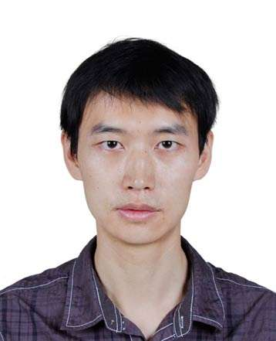

李俊，北京大学精神卫生研究所助理研究员。2008年在北京大学取得预防医学专业和心理学专业双学士学位，2013年获得北京大学精神病与精神卫生学专业博士学位。2013年至2015年在北京大学基础医学院神经药理学专业从事博士后研究工作。2015年起在北京大学精神卫生研究所卫生部精神卫生重点实验室工作至今。2015年获得北京大学优秀博士后称号，2016年入选中国科协青年人才托举工程。主要研究方向为孤独症等精神疾病的易感基因筛选及功能研究。具体为：（1）以候选基因及全基因组关联为主要策略，通过病例-对照和以家系为基础的遗传关联研究，筛选精神疾病的易感基因；（2）以基因修饰小鼠为动物模型，采用动物行为学、原代神经元培养、子宫内电穿孔、脑内病毒注射和脑片电生理等研究方法，探索特定基因在神经发育、成熟及可塑性中的作用。发表论文10余篇，其中以第一作者或通讯作者身份在PNAS, Scientific Reports等杂志发表论文7篇。研究先后得到中国博士后科学基金、国家自然科学基金青年项目、中国科协青年人才托举工程项目等资助。